Fecha: 11 de mayo de 2014

Boletín de prensa Nº 1027

FORMARÁN A 1.000 JÓVENES COMO EMPRENDEDORES

En el marco del proyecto de prevención de la vulneración de derechos y generación de oportunidades para adolescentes y jóvenes del municipio de Pasto, la Alcaldía Municipal a través de la Dirección Administrativa de Juventud y la Secretaría de Desarrollo Económico y Competitividad inició el desarrollo del programa de emprendimiento para formar a 1.000 jóvenes en este proceso y garantizar 200 unidades productivas.

Las dos dependencias de la Administración Local con respaldo de la Fundación de Emssanar y Global Humanitaria, coordinan acciones para que los jóvenes puedan realizar rutas de emprendimiento. "Por medio de Se Emprende, que es un convenio logrado con la Cámara de Comercio, hemos hecho una transferencia metodológica de todo lo relacionado con el emprendimiento para que los resultados sean positivos en beneficio de la población. Iniciamos con una etapa de sensibilización con cerca de 1.600 jóvenes de los barrios Obrero, Panorámico, Caicedo, Tamasagra, Jongovito, Catambuco y Santa Bárbara", precisó el secretario de Desarrollo Económico.

El funcionario manifestó además que se van a otorgar recursos de capital semilla para 200 jóvenes por valor de $2.000 millones con el propósito que desarrollen las rutas de emprendimiento y puedan idear planes de negocios y unidades productivas sostenibles.

Contacto: Secretario Desarrollo Económico, Armando Miranda Vela. Celular: 3007807080

CONFORMARÁN GRUPO PARA VISIBILIZAR VIOLENCIA BASADA EN GÉNERO

Este lunes 12 y martes 13 de mayo, en las instalaciones de Simana, de 8:00 de la mañana a 3:00 de la tarde, el Ministerio de Protección Social en el marco del Programa ´Caracolas de Escucha y Creatividad´ a través del operador Fundación Mujer Arte y Vida, MAVI de Cali, escogerá las principales formas de violencia de género que más golpea al municipio de Pasto.

La iniciativa que contará con la participación de representantes de 30 entidades, busca conformar un grupo mixto de personas vinculadas a la Administración Municipal y de la comunidad organizada, con el fin de visibilizar las principales formas de Violencia Basada en Género (VBG) y construir colectivamente una estrategia de intervención y movilización social que las contrarreste, así lo manifestó la Jefe de la Oficina de Género Silvia Stella Meneses Camino.

“La intención es realizar un compromiso con cada una de las instituciones presentes y que cada representante asuma un reto hasta concluir el proyecto”, precisó la funcionaria. En esta primera jornada se trabajarán los conceptos de género, sexo, formas de violencia, así como la Ley 1257de 2008 y sus decretos reglamentarios.

Contacto: Jefe Oficina de Género, Silvia Stella Meneses Camino. Celular: 3216468444

INAUGURAN MUNDIALITO DE FÚTBOL

Los integrantes de los diferentes equipos llegaron puntuales al estadio Libertad para la inauguración del Primer Mundialito de Fútbol, evento organizado por la Administración Municipal, Pasto Deporte y Comfamiliar de Nariño.

Cada uno vestía la selección que le correspondía representar después del sorteo el día anterior. Y con sus padres de familia emocionados vivieron y gozaron de un acto de apertura que le daba la bienvenida a un evento de ensueño para todos los pequeños representantes de las Escuelas de Formación Deportiva.

Más de mil personas aplaudieron la iniciativa de la Administración Local y empresa privada que hicieron realidad el sueño de los pequeños, jugar un mundial de fútbol (a pequeña escala) en esta ciudad.

Acompañados de la banda de paz, los participantes desfilaron orgullosos del país que representan y saludaron a la mesa de honor encabezada por la directora de Pasto Deporte, licenciada Claudia Marcela Cano Rodríguez, la subdirectora de Comfamiliar Olga Vásquez, el representante de la Federación Colombiana de Fútbol Herney Portilla Giraldo y demás personalidades e invitados especiales.

Para dotar a los equipos de la implementación deportiva, se unieron en este propósito de Pasto Deporte y Comfamiliar, empresas como Electro Créditos del Cauca, Agua de la Montaña, Empopasto, Produfarma de Nariño, Sepal, Morasurco Café Puro y Emsannar.
Al final, con las palabras de apertura y la toma de juramento, el federativo Herney Portilla Giraldo entregó dos obsequios oficiales de la delegación colombiana que estará en Brasil 2014. Se trata del banderín que intercambiarán con las otras selecciones, y un uniforme completo de arquero de la selección femenina, en este caso para una niña que toma parte de la competencia llamada Lina María Torres Marcillo.

Contacto: Directora Pasto Deporte, Claudia Marcela Cano Rodríguez. Celular: 3117004429

MARATÓN BAILABLE PARA CELEBRAR DÍA MUNDIAL DE LA HIPERTENSIÓN

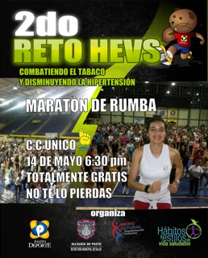

El Programa Municipal de Hábitos y Estilos de Vida Saludable – Zarandeate Pasto de Pasto Deporte y la Secretaría de Salud, invitan a la comunidad en general a que participen de la Maratón Bailable que se llevará a cabo este miércoles 14 de mayo desde las 6:30 de la tarde en el Centro Comercial Único para celebrar el Día Mundial de la Hipertensión Arterial y Lucha Contra el Tabaco.

La médica de la Secretaría de Salud, Natalia Velásquez Carrillo, explicó que durante la jornada de actividad física se tomará la presión arterial a los asistentes, en caso de presentar niveles elevados, el paciente será remitido a su EPS para que sea tratado médicamente. Según la profesional, la hipertensión es una de las principales causas de consulta entre los usuarios y ocupa el segundo lugar entre los 10 motivos de morbilidad.

Durante la semana del 12 al 16 de mayo, las EPS e IPS efectuarán tomas de presión arterial a sus afiliados y entregarán recomendaciones sobre actividad física y el no consumo de tabaco para combatir esta enfermedad.

Contacto: Secretaria de Salud (e) Ruth Cecilia De la Cruz. Celular: 3183591581

INCREMENTAN CONTROLES A VEHÍCULOS CON VIDRIOS POLARIZADOS

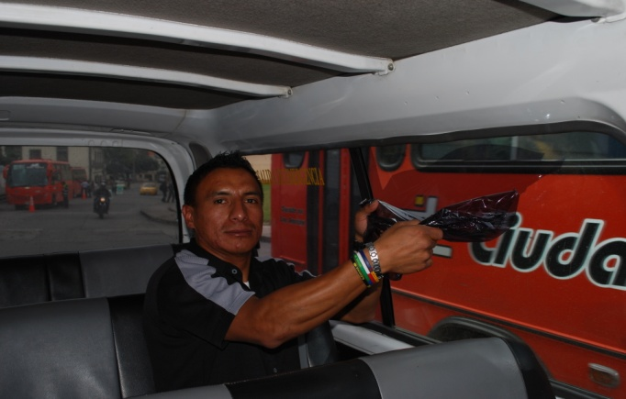

Un total de 120 comparendos fueron aplicados por la Secretaría de Tránsito Municipal a conductores que incumplieron la Resolución 003777, la cual reglamenta el uso de vidrios polarizados, entintados u oscurecidos en vehículos automotores, de conformidad con lo previsto en el artículo 166 de la Ley 769 de 2002.

El Subsecretario Operativo Fernando Bastidas Tobar manifestó que los operativos se seguirán realizando con el fin de hacer cumplir la norma. “En los controles, primero se verifica la documentación tanto del vehículo como del conductor, posteriormente, si el automotor tiene los vidrios polarizados o similares se procede a constatar el permiso y la autenticidad del mismo, si no lo tiene se solicita que retire el papel polarizado y si se niega a la solicitud, el grupo operativo procederá a efectuar el respectivo comparendo e inmovilización del vehículo”, precisó el funcionario.

De los 120 infractores a 12 se les inmovilizó el vehículo por no portar con la documentación requerida. “El Grupo Operativo continuará con estas acciones tendientes a dar cumplimiento a lo estipulado en el código de tránsito y transporte, por otra parte, es importante que la comunidad conozca que la única autoridad que está facultada para conceder los permisos sobre el tema es la Policía Nacional a través de la Dirección de Transporte”, puntualizó Bastidas Tobar.

Contacto: Subsecretario Operativo, Fernando Bastidas Tobar. Celular: 3146780287

Pasto Transformación Productiva

María Paula Chavarriaga Rosero

Jefe Oficina de Comunicación Social
Alcaldía de Pasto

